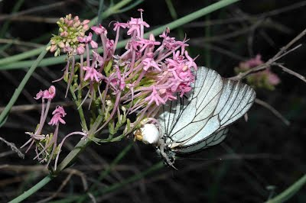

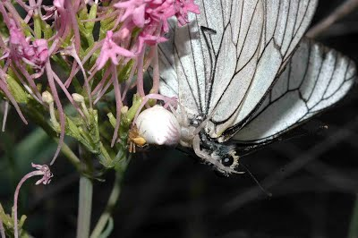

Pistas:
1. La foto está hecha en el Parque Natural del Alto Tajo. Haciendo una foto de la planta de flores rosas (Centranthus lecoquii), apareció ante el objetivo una escena más interesante.
2. Es útil ver las fotos ampliadas para captar todos los detalles.
3. La mariposa, es conocida vulgarmente como "Blanca del majuelo", ya que sus orugas se alimentan de esta planta.

Preguntas:
- ¿Cuántos animales ves en la escena? Fíjate bien.

- Averigua qué es el dimorfismo sexual, ¿qué tiene que ver este asunto con la fotografía?

- ¿Qué pretende hacer el protagonista más pequeño de la historia?

- Los "Thomisidos" son una familia de arañas conocidas también como "arañas cangrejo", ¿a qué deben este nombre?

- ¿Cómo cazan las arañas cangrejo?

- ¿Son casuales las rayas rosadas del abdomen de la araña blanca? ¿Qué función tienen? ¿Qué crees que pasaría si esta misma araña se fuera a vivir sobre una flora amarilla?

g. Averigua en internet el nombre científico de la mariposa.

